3.2. THIẾT KẾ HỆ THỐNG

3.2.1. Sơ đồ lớp (Class Diagram)
Dựa trên phân tích nghiệp vụ quản lý tài sản cố định và kiến trúc phần mềm theo mô hình phân lớp (Layered Architecture), hệ thống được thiết kế với 13 lớp thực thể (Entity). Mỗi lớp tương ứng với một bảng trong cơ sở dữ liệu PostgreSQL và được quản lý thông qua Entity Framework Core 8.

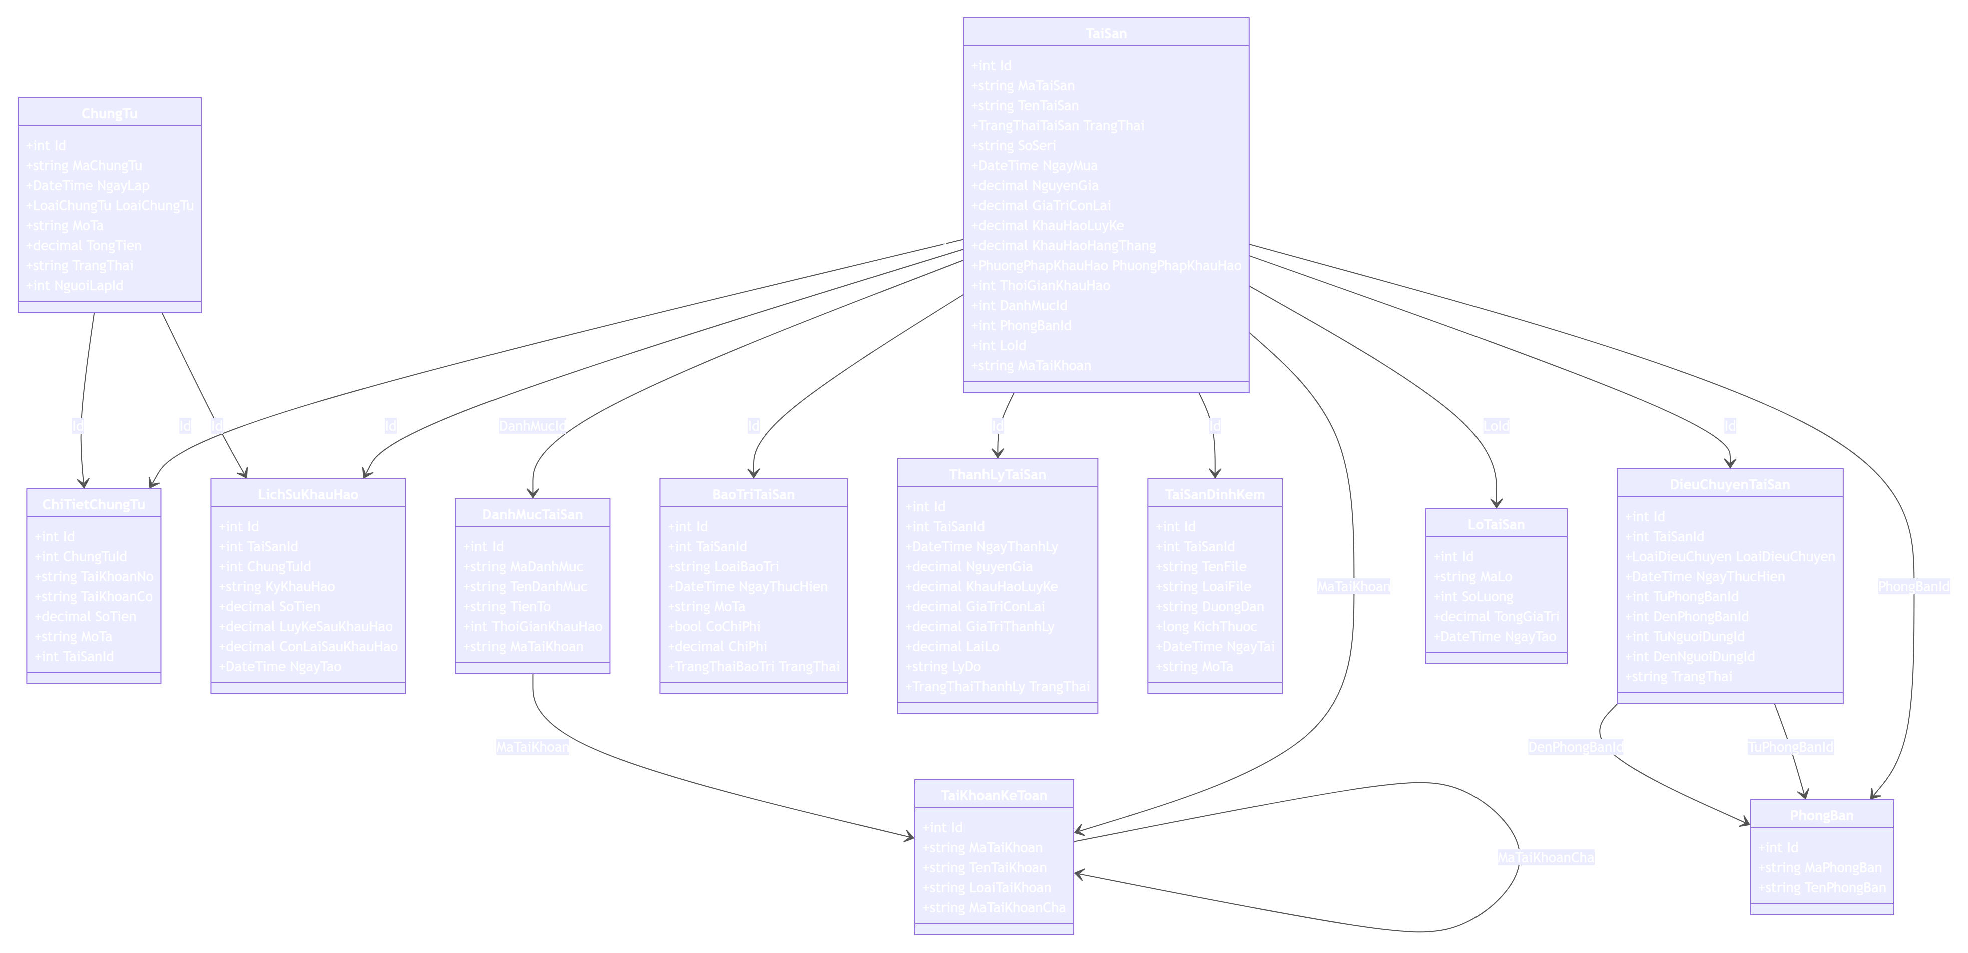
Hình 3.29: Sơ đồ lớp (Class Diagram) hệ thống quản lý TSCĐ

Sơ đồ lớp mô tả các thuộc tính và mối quan hệ giữa các lớp thực thể trong hệ thống. Lớp trung tâm là TaiSan, kết nối với các lớp hỗ trợ nghiệp vụ như ChiTietChungTu, LichSuKhauHao, DieuChuyenTaiSan, BaoTriTaiSan, ThanhLyTaiSan và TaiSanDinhKem. Các lớp danh mục gồm DanhMucTaiSan, PhongBan, TaiKhoanKeToan và LoTaiSan đóng vai trò lookup/reference data.

3.2.2. Mô hình dữ liệu quan hệ (ER Diagram)
Hình 3.30 thể hiện mô hình thực thể - quan hệ (Entity Relationship Diagram - ERD) của hệ thống. Các bảng được liên kết qua khóa ngoại, đảm bảo tính toàn vẹn tham chiếu. Mô hình gồm 13 bảng thuộc schema "asset" và tích hợp với module Auth để quản lý người dùng.

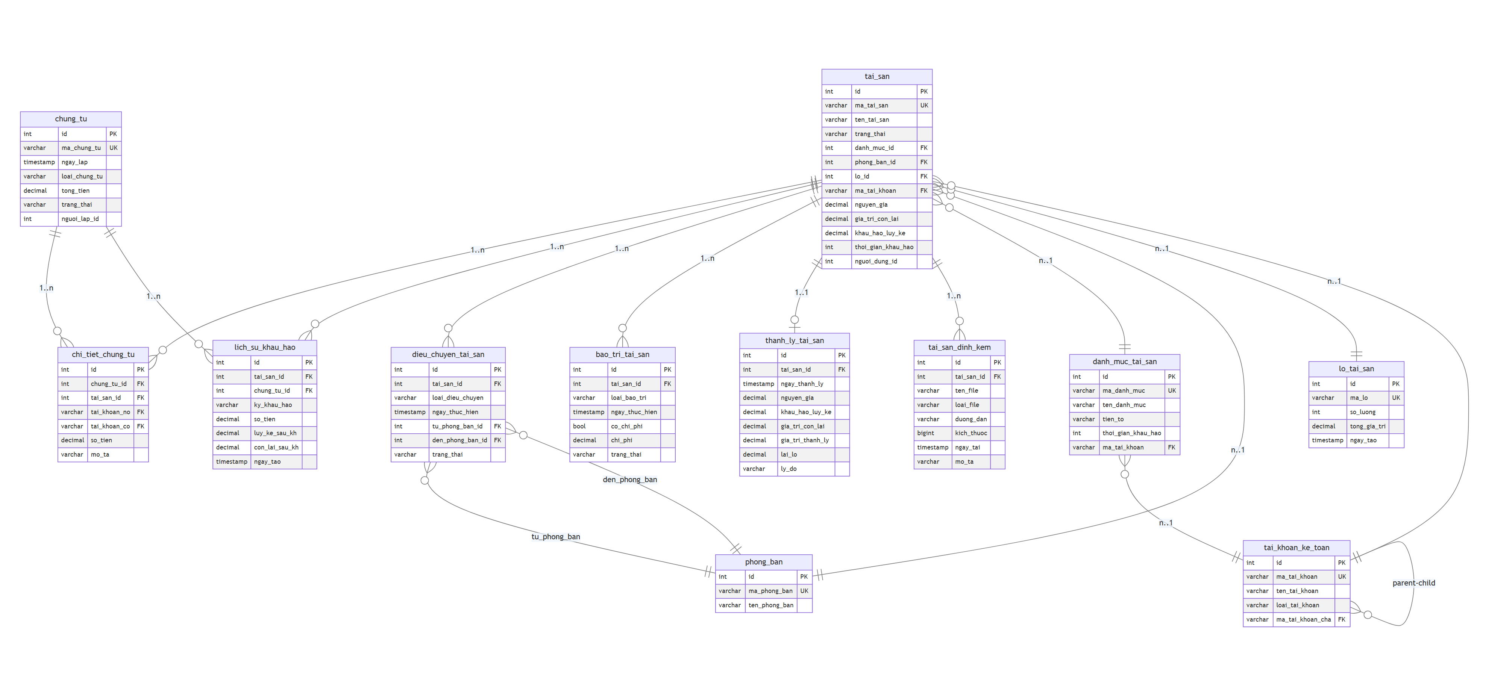
Hình 3.30: Mô hình thực thể - quan hệ (ERD) hệ thống quản lý TSCĐ

Các quan hệ chính trong mô hình dữ liệu:
• tai_san (1) → (n) chi_tiet_chung_tu: Một tài sản có nhiều dòng chi tiết bút toán kế toán.
• tai_san (1) → (n) lich_su_khau_hao: Một tài sản có nhiều kỳ khấu hao được ghi nhận.
• tai_san (1) → (n) dieu_chuyen_tai_san: Một tài sản có thể được điều chuyển nhiều lần.
• tai_san (1) → (n) bao_tri_tai_san: Một tài sản có nhiều lần bảo trì, sửa chữa.
• tai_san (1) → (0..1) thanh_ly_tai_san: Một tài sản tối đa có một biên bản thanh lý.
• tai_san (1) → (n) tai_san_dinh_kem: Một tài sản có nhiều file tài liệu đính kèm.
• chung_tu (1) → (n) chi_tiet_chung_tu: Một chứng từ có nhiều dòng bút toán ghi Nợ/Có.
• tai_khoan_ke_toan (1) → (n) tai_khoan_ke_toan: Tài khoản cấp cha – cấp con (tự tham chiếu).
• danh_muc_tai_san (1) → (n) tai_san: Một danh mục phân loại nhiều tài sản.
• phong_ban (1) → (n) tai_san: Một phòng ban quản lý nhiều tài sản.

3.2.3. Thiết kế cơ sở dữ liệu vật lý
Sử dụng hệ quản trị cơ sở dữ liệu PostgreSQL (Neon Cloud), dựa vào kết quả chuẩn hóa trên, kết hợp tình hình thực tế và yêu cầu người dùng, ta có cơ sở dữ liệu vật lý được thiết kế như sau. Tất cả các bảng thuộc schema "asset".

Tên trường | Ký hiệu | Kiểu dữ liệu | Khóa
Mã tài sản | MaTaiSan | VARCHAR | Khóa chính (UNIQUE)
Tên tài sản | TenTaiSan | VARCHAR(255)
Mã danh mục | DanhMucId | INTEGER | Khóa ngoại → danh_muc_tai_san
Mã phòng ban | PhongBanId | INTEGER | Khóa ngoại → phong_ban
Mã lô tài sản | LoId | INTEGER | Khóa ngoại → lo_tai_san
Mã tài khoản KT | MaTaiKhoan | VARCHAR(20) | Khóa ngoại → tai_khoan_ke_toan
Trạng thái | TrangThai | VARCHAR(30)
Số serial | SoSeri | VARCHAR(100)
Nhà sản xuất | NhaSanXuat | VARCHAR(100)
Ngày mua | NgayMua | TIMESTAMP
Nguyên giá | NguyenGia | DECIMAL(18,2)
Giá trị còn lại | GiaTriConLai | DECIMAL(18,2)
Khấu hao lũy kế | KhauHaoLuyKe | DECIMAL(18,2)
KH hàng tháng | KhauHaoHangThang | DECIMAL(18,2)
Phương pháp KH | PhuongPhapKhauHao | VARCHAR(30)
Thời gian KH (tháng) | ThoiGianKhauHao | INTEGER
Người dùng ID | NguoiDungId | INTEGER | Tham chiếu module Auth
Ngày cấp phát | NgayCapPhat | TIMESTAMP
Ngày tạo | NgayTao | TIMESTAMP
Bảng 3.15: Cơ sở vật lý: Tài sản cố định (tai_san)

Tên trường | Ký hiệu | Kiểu dữ liệu | Khóa
Mã danh mục | MaDanhMuc | VARCHAR(20) | Khóa chính (UNIQUE)
Tên danh mục | TenDanhMuc | VARCHAR(100)
Tiền tố mã TS | TienTo | VARCHAR(10)
Mã tài khoản KT | MaTaiKhoan | VARCHAR(20) | Khóa ngoại → tai_khoan_ke_toan
Thời gian KH (tháng) | ThoiGianKhauHao | INTEGER
Bảng 3.16: Cơ sở vật lý: Danh mục tài sản (danh_muc_tai_san)

Tên trường | Ký hiệu | Kiểu dữ liệu | Khóa
ID | Id | INTEGER | Khóa chính (tự tăng)
Mã tài khoản | MaTaiKhoan | VARCHAR(20) | UNIQUE
Tên tài khoản | TenTaiKhoan | VARCHAR(100)
Loại tài khoản | LoaiTaiKhoan | VARCHAR(50)
Mã TK cha | MaTaiKhoanCha | VARCHAR(20) | Khóa ngoại → tai_khoan_ke_toan (self)
Bảng 3.17: Cơ sở vật lý: Tài khoản kế toán (tai_khoan_ke_toan)

Tên trường | Ký hiệu | Kiểu dữ liệu | Khóa
ID | Id | INTEGER | Khóa chính (tự tăng)
Mã phòng ban | MaPhongBan | VARCHAR(20) | UNIQUE
Tên phòng ban | TenPhongBan | VARCHAR(100)
Bảng 3.18: Cơ sở vật lý: Phòng ban (phong_ban)

Tên trường | Ký hiệu | Kiểu dữ liệu | Khóa
ID | Id | INTEGER | Khóa chính (tự tăng)
Mã chứng từ | MaChungTu | VARCHAR(50) | UNIQUE
Ngày lập | NgayLap | TIMESTAMP
Loại chứng từ | LoaiChungTu | VARCHAR(30)
Mô tả | MoTa | VARCHAR(500)
Tổng tiền | TongTien | DECIMAL(18,2)
Trạng thái | TrangThai | VARCHAR(30)
Người lập ID | NguoiLapId | INTEGER | Tham chiếu module Auth
Ngày tạo | NgayTao | TIMESTAMP
Bảng 3.19: Cơ sở vật lý: Chứng từ kế toán (chung_tu)

Tên trường | Ký hiệu | Kiểu dữ liệu | Khóa
ID | Id | INTEGER | Khóa chính (tự tăng)
Mã chứng từ | ChungTuId | INTEGER | Khóa ngoại → chung_tu
Tài khoản Nợ | TaiKhoanNo | VARCHAR(20) | Khóa ngoại → tai_khoan_ke_toan
Tài khoản Có | TaiKhoanCo | VARCHAR(20) | Khóa ngoại → tai_khoan_ke_toan
Số tiền | SoTien | DECIMAL(18,2)
Mô tả | MoTa | VARCHAR(500)
Tài sản ID | TaiSanId | INTEGER | Khóa ngoại → tai_san (nullable)
Bảng 3.20: Cơ sở vật lý: Chi tiết chứng từ (chi_tiet_chung_tu)

Tên trường | Ký hiệu | Kiểu dữ liệu | Khóa
ID | Id | INTEGER | Khóa chính (tự tăng)
Tài sản ID | TaiSanId | INTEGER | Khóa ngoại → tai_san
Chứng từ ID | ChungTuId | INTEGER | Khóa ngoại → chung_tu
Kỳ khấu hao | KyKhauHao | VARCHAR(7) | Định dạng "YYYY-MM"
Số tiền KH | SoTien | DECIMAL(18,2)
Lũy kế sau KH | LuyKeSauKhauHao | DECIMAL(18,2)
Còn lại sau KH | ConLaiSauKhauHao | DECIMAL(18,2)
Ngày tạo | NgayTao | TIMESTAMP
Bảng 3.21: Cơ sở vật lý: Lịch sử khấu hao (lich_su_khau_hao)

Tên trường | Ký hiệu | Kiểu dữ liệu | Khóa
ID | Id | INTEGER | Khóa chính (tự tăng)
Tài sản ID | TaiSanId | INTEGER | Khóa ngoại → tai_san
Loại điều chuyển | LoaiDieuChuyen | VARCHAR(30)
Ngày thực hiện | NgayThucHien | TIMESTAMP
Từ phòng ban | TuPhongBanId | INTEGER | Khóa ngoại → phong_ban
Đến phòng ban | DenPhongBanId | INTEGER | Khóa ngoại → phong_ban
Từ người dùng | TuNguoiDungId | INTEGER | Tham chiếu module Auth
Đến người dùng | DenNguoiDungId | INTEGER | Tham chiếu module Auth
Trạng thái | TrangThai | VARCHAR(30)
Ghi chú | GhiChu | VARCHAR(500)
Ngày tạo | NgayTao | TIMESTAMP
Bảng 3.22: Cơ sở vật lý: Điều chuyển tài sản (dieu_chuyen_tai_san)

Tên trường | Ký hiệu | Kiểu dữ liệu | Khóa
ID | Id | INTEGER | Khóa chính (tự tăng)
Tài sản ID | TaiSanId | INTEGER | Khóa ngoại → tai_san
Loại bảo trì | LoaiBaoTri | VARCHAR(30)
Ngày thực hiện | NgayThucHien | TIMESTAMP
Mô tả | MoTa | VARCHAR(500)
Có chi phí? | CoChiPhi | BOOLEAN
Chi phí | ChiPhi | DECIMAL(18,2)
Loại chi phí | LoaiChiPhi | VARCHAR(50)
Nhà cung cấp | NhaCungCap | VARCHAR(100)
Trạng thái | TrangThai | VARCHAR(30)
Ghi chú | GhiChu | VARCHAR(500)
Ngày tạo | NgayTao | TIMESTAMP
Bảng 3.23: Cơ sở vật lý: Bảo trì tài sản (bao_tri_tai_san)

Tên trường | Ký hiệu | Kiểu dữ liệu | Khóa
ID | Id | INTEGER | Khóa chính (tự tăng)
Tài sản ID | TaiSanId | INTEGER | Khóa ngoại → tai_san
Ngày thanh lý | NgayThanhLy | TIMESTAMP
Nguyên giá | NguyenGia | DECIMAL(18,2)
Khấu hao lũy kế | KhauHaoLuyKe | DECIMAL(18,2)
Giá trị còn lại | GiaTriConLai | DECIMAL(18,2)
Giá trị thanh lý | GiaTriThanhLy | DECIMAL(18,2)
Lãi/Lỗ | LaiLo | DECIMAL(18,2)
Lý do | LyDo | VARCHAR(500)
Ghi chú | GhiChu | VARCHAR(500)
Trạng thái | TrangThai | VARCHAR(30)
Ngày tạo | NgayTao | TIMESTAMP
Bảng 3.24: Cơ sở vật lý: Thanh lý tài sản (thanh_ly_tai_san)

Tên trường | Ký hiệu | Kiểu dữ liệu | Khóa
ID | Id | INTEGER | Khóa chính (tự tăng)
Tài sản ID | TaiSanId | INTEGER | Khóa ngoại → tai_san
Tên file | TenFile | VARCHAR(255)
Loại file (MIME) | LoaiFile | VARCHAR(100)
Đường dẫn lưu trữ | DuongDan | VARCHAR(500)
Kích thước (byte) | KichThuoc | BIGINT
Ngày tải lên | NgayTai | TIMESTAMP
Mô tả | MoTa | VARCHAR(500)
Bảng 3.25: Cơ sở vật lý: File đính kèm tài sản (tai_san_dinh_kem)

Tên trường | Ký hiệu | Kiểu dữ liệu | Khóa
ID | Id | INTEGER | Khóa chính (tự tăng)
Mã lô | MaLo | VARCHAR(30) | UNIQUE
Số lượng trong lô | SoLuong | INTEGER
Tổng giá trị lô | TongGiaTri | DECIMAL(18,2)
Ngày tạo lô | NgayTao | TIMESTAMP
Bảng 3.26: Cơ sở vật lý: Lô tài sản (lo_tai_san)

Tên trường | Ký hiệu | Kiểu dữ liệu | Khóa
ID | Id | INTEGER | Khóa chính (tự tăng)
Tên công ty | TenCongTy | VARCHAR(200)
Mã số thuế | MaSoThue | VARCHAR(20)
Địa chỉ | DiaChi | VARCHAR(500)
Tiền tố chứng từ | TienToChungTu | VARCHAR(10)
Số bắt đầu CT | SoBatDauChungTu | INTEGER
PP KH mặc định | PhuongPhapKhauHaoMacDinh | VARCHAR(30)
Tự động KH | TuDongKhauHao | BOOLEAN
Định dạng mã TS | DinhDangMaTaiSan | VARCHAR(50)
Độ dài mã TS | DoDaiMaTaiSan | INTEGER
Bảng 3.27: Cơ sở vật lý: Cấu hình hệ thống (cau_hinh_he_thong)

3.3. KIẾN TRÚC VÀ XÂY DỰNG PHẦN MỀM QUẢN LÝ TÀI SẢN CỐ ĐỊNH

3.3.1. Kiến trúc hệ thống, công nghệ phát triển phần mềm
Phần mềm quản lý tài sản cố định được xây dựng trên nền tảng công nghệ hiện đại, đảm bảo tính ổn định, dễ bảo trì và mở rộng trong tương lai. Hệ thống được thiết kế theo mô hình kiến trúc N-lớp (N-tier architecture) kết hợp Clean Architecture, bao gồm:
• Lớp giao diện (Presentation Layer): Ứng dụng web SPA (Single Page Application) xây dựng bằng React 18 + TypeScript + Vite. Giao diện được thiết kế với Shadcn/Radix UI và Tailwind CSS, cho phép người dùng tương tác trực tiếp với hệ thống qua trình duyệt web.
• Lớp API (API Gateway Layer): ASP.NET Core 8 Web API theo kiến trúc RESTful. Bao gồm các Controller xử lý yêu cầu HTTP, xác thực token JWT, phân quyền RBAC (Role-Based Access Control). Chia thành 2 module độc lập: module Auth và module Asset.
• Lớp xử lý nghiệp vụ (Application Service Layer): Chứa các Service class thực thi logic nghiệp vụ. Tuân theo nguyên tắc Dependency Injection (DI), các Service được đăng ký và inject qua interface.
• Lớp hạ tầng (Infrastructure Layer): Entity Framework Core 8 với provider Npgsql (PostgreSQL). AssetDbContext quản lý toàn bộ mapping, migration, và seed data.
• Lớp domain (Domain Layer): Định nghĩa các Entity class với Data Annotation và Fluent API. Bao gồm các Enum: TrangThaiTaiSan, PhuongPhapKhauHao, LoaiChungTu, LoaiDieuChuyen, TrangThaiBaoTri, TrangThaiThanhLy.
Toàn bộ phần mềm được phát triển trong môi trường Visual Studio 2022 (backend) và VS Code (frontend). Hệ thống được triển khai trên nền tảng đám mây: backend deploy trên Fly.io (Docker container), database PostgreSQL sử dụng dịch vụ Neon Cloud, frontend deploy trên Vercel.

3.3.2. Các công nghệ và thư viện chính

Tên trường | Ký hiệu | Kiểu dữ liệu | Khóa
ASP.NET Core 8 | .NET 8 Web API | Backend framework | Microsoft
Entity Framework Core 8 | ORM + Migrations | Data access | Microsoft
PostgreSQL (Neon) | Serverless PostgreSQL | Database | Neon.tech
React 18 + TypeScript | SPA Framework | Frontend UI | Meta / Microsoft
Vite 6 | Build tool | Frontend bundler | Evan You
Tailwind CSS | Utility-first CSS | Styling | Tailwind Labs
Shadcn/Radix UI | Component library | UI Components | shadcn
JWT (JSON Web Token) | Authentication | Auth & Security | RFC 7519
SheetJS (xlsx) | Excel export | Reporting | SheetJS
docx | Word document gen | Reporting | Open Source
Fly.io | Container hosting | Deployment | Fly.io
Docker | Containerization | DevOps | Docker Inc.
Vercel | Static hosting | Frontend deploy | Vercel Inc.
Bảng 3.28: Công nghệ và thư viện sử dụng trong hệ thống

